Hark AI, makkelijk voorleesapparaat met AI
Louis Pool, Koninklijke Visio

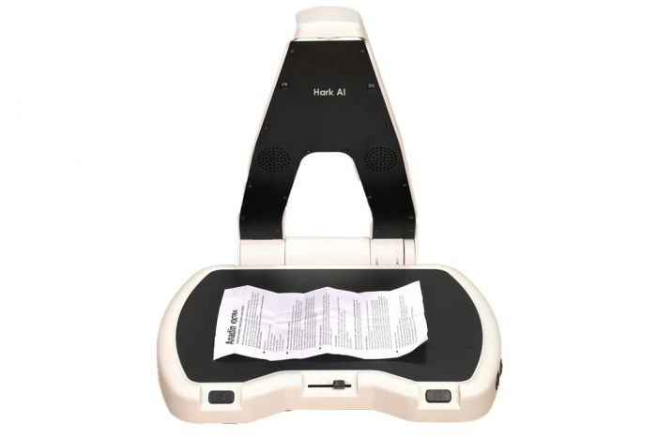

De Hark AI is een slim voorleesapparaat om je post, documenten of verpakkingen van producten mee voor te laten lezen. Met behulp van AI kan het apparaat zelfs een samenvatting geven van de tekst. Zo hoef je een brief niet eerst volledig van begin tot eind te lezen om te weten waar hij over gaat. De Hark AI werkt snel en is makkelijk te bedienen. Hij is gemaakt voor blinden en slechtzienden bij wie het vergroten van een tekst met bijvoorbeeld een loep geen optie is en die een wat eenvoudiger hulpmiddel willen dan een app op een smartphone.

Hoe ziet de Hark AI eruit?
De Hark AI bestaat uit een plateau waar je het document of product op legt dat je wil laten beschrijven en een inklapbare arm waar de camera in zit. In de rand van het plateau zitten een aantal knoppen die goed voelbaar zijn en goed opvallen doordat ze zwart zijn tegen een witte achtergrond. De knop aan de linkerkant van het apparaat is de aan/uit knop. Daar zitten ook de ingang voor een koptelefoon en de ingang voor de oplader. Aan de voorkant zit de terugspoelknop, een schuifje voor het volume en de knop voor pauze / hervatten. Aan de rechterkant zitten twee knoppen om de leessnelheid in te stellen.

Aan het plateau zit een inklapbare arm van ongeveer 30 centimeter waar een camera in zit.

Hoe gebruik je de Hark AI?
Je zet de Hark AI aan met de aan/uit knop aan de linkerkant van het apparaat. In dagelijks gebruik kun je de Hark AI ook eenvoudig in slaapstand zetten door de camera arm in te klappen. Klap de arm weer open en de Hark is klaar voor gebruik. Leg het document op het plateau en wordt direct een scan gemaakt. Je hoeft daarvoor niet op een knop te drukken. De Hark herkent namelijk automatisch dat er iets op het plateau wordt neergelegd. Als je de spraak wil stoppen hoef je het document alleen maar weg te halen. Maar, je kunt hiervoor ook de pauzeknop indrukken.

Naast dat je een tekst op het document van begin tot eind kunt laten voorlezen, kan de Hark AI ook een samenvatting geven van het document met behulp van AI. Dat doe je door de pauzeknop een paar tellen ingedrukt te houden. De Hark AI verteld wat voor document je voor je hebt. Om de een samenvatting met behulp van AI te kunnen maken moet de Hark AI verbonden zijn met wifi. Dit hoeft eenmalig ingesteld te worden.

De Hark AI heeft een ingebouwde accu en hoeft dus niet constant aan de netstroom.

Voor wie is de Hark AI?
De Hark AI is er voor wie snel en eenvoudig een brief, document of etiket wil laten voorlezen wanneer dit met vergroting of een loep niet meer lukt. Hij is gemaakt voor mensen die blind zijn of erg slecht zien. Doordat de camera arm op de juiste hoogte staat kun je erop vertrouwen dat het volledige document op de foto staat.

Meer info
De Hark AI wordt in Nederland geleverd door Sensotec en Optelec en in België door Sensotec.

Conclusie
De Hark AI is een handig apparaat voor wie snel en gemakkelijk een brief, document of verpakking voor wil laten voorlezen. Het apparaat is erg makkelijk in gebruik. Doordat de scan automatisch wordt gemaakt als je het document onder de camera legt hoef je vrijwel niks aan te leren om het apparaat te gebruiken. Een handige toevoeging is dat de Hark AI een samenvatting kan geven. Vergeleken met bestaande voorleesapparaten zoals de Miss Elly en ClearReader is hij een stuk eenvoudiger, sneller en door het kunnen krijgen van een samenvatting ook praktischer. De eenvoud van het apparaat zal voor de een prettig zijn en voor de ander misschien te beperkend. Je kunt bijvoorbeeld niet doorvragen over de samenvatting, zoals dat bij een Envision Glasses, VoxiVision of Be My Eyes wel kan.

Zijn er ook alternatieven?
Lees verder op het Kennisportaal over andere hulpmiddelen en apps die gebruik maken van AI.

- VoxiVision, makkelijk voorleesapparaat met AI
- Tien handige apps met AI functies
- AI toepassingen bij Envision Glasses
- Overzichtspagina AI van het Kennisportaal

